Nota de prensa
EQUIA Forte® sistema restaurador

EQUIA Forte®: Tecnología de Vidrio Híbrido resistente y confiable para múltiples indicaciones

Con casi un siglo de experiencia en la creación de productos dentales, GC ha desarrollado una nueva clase de material para restauraciones duraderas llamado Vidrio Híbrido

El sistema restaurador EQUIA Forte fue creado a partir de su exitoso predecesor, EQUIA, y combina un elemento de relleno con una cobertura de composite protector y al mismo tiempo se beneficia de la nueva tecnología desarrollada de Vidrio Híbrido. El resultado es un material restaurador que ofrece un comportamiento mejorado con un brillo único y una alta resistencia al desgaste, ofreciendo una solución ideal para un amplio rango de indicaciones en pacientes de todas las edades.

Fuerte y resistente, este sistema innovador es confiable para restauraciones clase I duraderas, restauraciones clase II con o sin carga siempre que el istmo de la restauración ocupe menos de la mitad de la distancia intercuspídea. El uso del material en restauraciones sometidas a carga está siendo documentado en un número creciente de estudios científicos. Un ensayo multicéntrico (Miletic et al)² demuestra que EQUIA Forte exhibe el mismo comportamiento que restauraciones de composite, tal y como se publicó recientemente en resultados preliminares (material de referencia: Tetric EvoCeram®, Ivoclar Vivadent).

Ventajas destacables como la tolerancia a la humedad, la adhesión a la estructura dentaria y la rápida aplicación en bloque hace que EQUIA Forte sea particularmente adecuado para grupos de población con necesidades especiales. Pacientes pediátricos y adultos mayores o pacientes con cuidados específicos requieren tratamientos restauradores no complicados. En tales casos, los clínicos se pueden beneficiar de un producto amigable con el paciente, aplicable con un procedimiento sencillo y poco sensible como el que EQUIA Forte ofrece.

Siguiendo el enfoque de mínima intervención, el sistema de Vidrio Híbrido puede aplicarse sin necesidad de una preparación extensa con fresas, permitiendo su uso en restauraciones pequeñas y reduciendo la producción de aerosoles en muchas situaciones clínicas.

Los Vidrios Híbridos como EQUIA Forte y su sucesor EQUIA Forte HT (con una estética y resistencia mejorada) facilitan una opción restauradora rápida y duradera al dentista y al mismo tiempo rentable para los pacientes.

Para más información, por favor visite:

GC Ibérica Dental Prodcuts, S.L.
Playa de las Américas, 2
28290 - Las Rozas - Madrid
https://europe.gc.dental/
info.spain@gc.dental

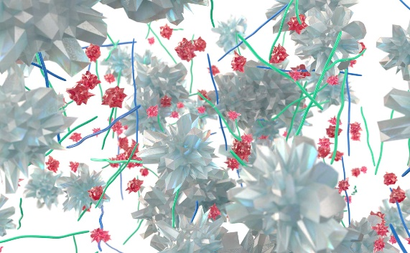

Subtítulo: La tecnología de Vidrio Híbrido utiliza dos tipos de vidrio y ácidos poliacrílicos de alto peso molecular. Los innovadores rellenos FAS altamente reactivos (rojo) incrementan la unión con el ácido poliacrílico, para mejorar las propiedades físicas.

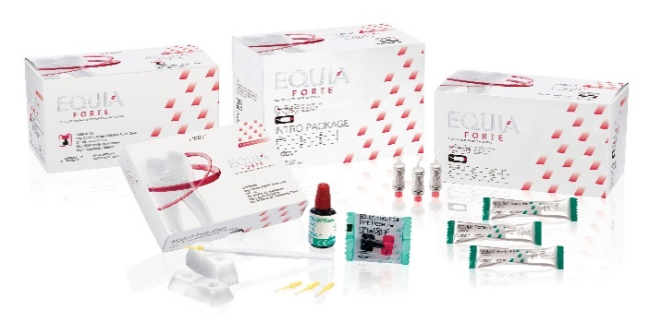

Subtítulo: línea de productos GC EQUIA Forte

For more information and references, please visit https://europe.gc.dental/sites/europe.gc.dental/files/products/downloads/equiaforte/reference/REF_Scientific_Sheet_EQUIA_family.pdf ² Miletic et al. Clinical Performance of a Glass-Hybrid System Compared with a Resin Composite in the Posterior Region: Results of a 2-year Multicenter Study. J Adhes Dent 22 (2020), No. 3(29.05.2020). doi:10.3290/j.jad.a44547.

